FICHA CLÍNICA
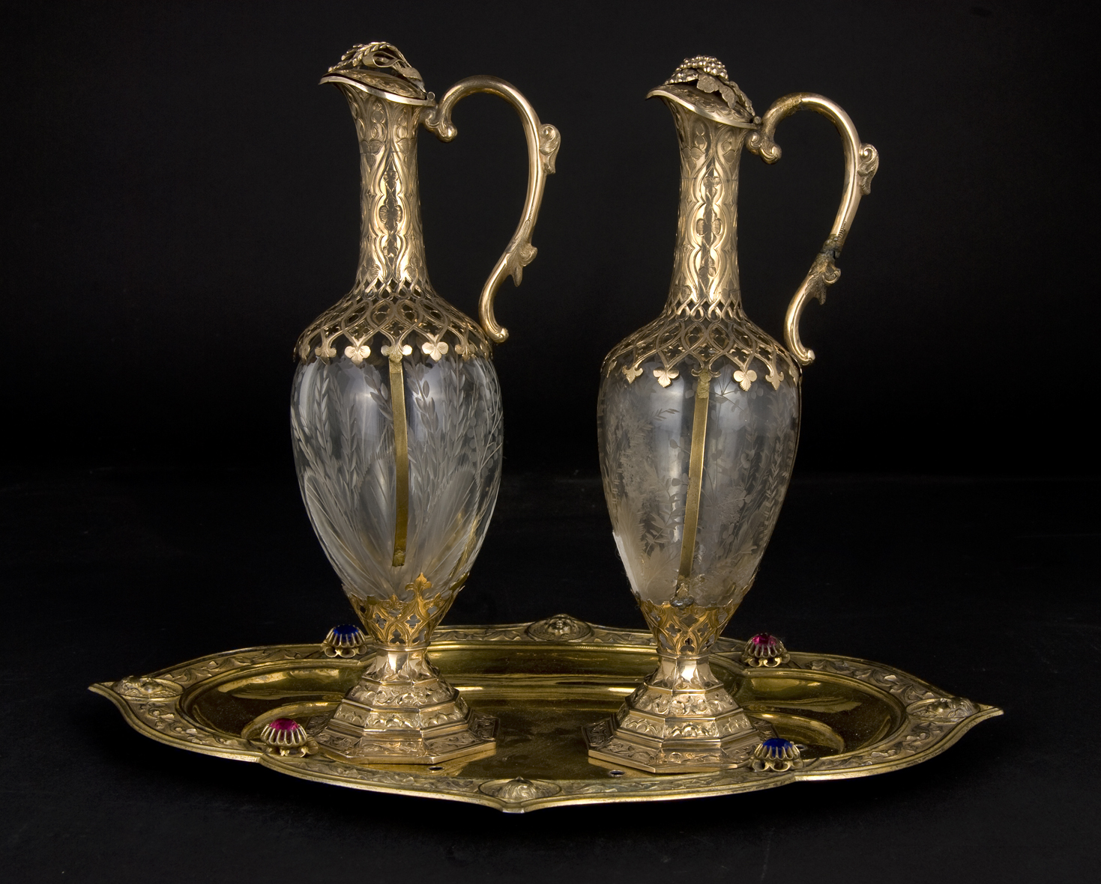LABORATORIO DE MONUMENTOS

Identificación

1. Número de Ficha: CLM 364

2. Número de inventario: 97,0137

3. Título: Vinajera

4. Nombre:

5. Autor: Sin antecedentes

6. Propietario: Museo Histórico Dominico

7. Descripción general

Objeto litúrgico, utilizado para oficiar misa uno debe contener agua y el otro vino. Está compuesto por tres piezas, dos jarras y una bandeja; las jarras presentan un contenedor de cristal con una estructura metálica, correspondientes a una base y un gollete con asa. La decoración de las piezas de metal está sobredoradas, grabadas y tiene aplicaciones de pequeñas piezas fundidas y pedrería, el cristal también esta decorado por un grabado floral.

8. Inscripciones y marcas

No presenta

9. Materialidad

Partes o sector específico: Vinajeras
Técnica: Metal sobredorado, moldeado, fundido y grabado. Vidrio soplado y esmerilado
Material: Vidrio, plata y oro
Función: contenedor

Partes o sector específico: Salvilla
Técnica: Metal sobredorado, repujado, fundido, grabado, aplicación de joyería.
Material: plata, oro y piedras

10. Dimensiones

Parte o sector específico | Alto | Ancho | Profundidad | Unidad de medida
Vinajera agua | 22,2 | 6,09 | 6,09 | Centímetro

Parte o sector específico | Alto | Ancho | Profundidad | Unidad de medida
Vinajera vino | 22,2 | 6,08 | 6,08 | Centímetro

Parte o sector específico | Alto | Ancho | Profundidad | Unidad de medida
Salvilla | 2,75 | 29,5 | 22,4 | Centímetro

11. Intervenciones Anteriores

- Intervención anterior estructural, tensores soldados con estaño.
- Intervención anterior para unión de asa, soldadura en estaño.

12. Estado de Conservación: Regular

- Presenta suciedad superficial generalizada
- Separación de componentes que conforman las vinajeras. Para vinajera de agua, los tres componentes, base y gollete, están desunidos, y para vinajera de vino solo la base se encuentra separada.
- Restauraciones anteriores en varios puntos de la pieza, específicamente soldaduras realizadas en estaño, como puntos de unión de los tensores incorporados.
- Faltante decorativos: flores de lis y tréboles que bordean el perímetro de la base.
- Tapa base de vinajera de agua, desprendida.

13. Propuesta de Tratamiento

- Limpieza general superficial
- Eliminación de restauración anterior: tensores de bronce
- Eliminación y limpieza de restos de estaño, en la medida que el material lo permita
- Unión de componentes separados, boquilla, cuerpo de vidrio y base.
- Reubicación de tapa base de vinajera de agua.

14. Tratamiento Realizado

- Eliminación de restauración anterior, correspondiente a tensores de bronce y la soldadura de estaño, medio por el cual estaba unida la base y el cuello.
- Estabilización estructural, se ensamblaron los componentes desprendidos
- Limpieza general y puntual
- Adhesión de quebraduras y faltantes
- Resanes y reintegración cromática
- Fabricación de argolla, unión por medio de pieza adaptable.

